**2024.10.20 사복음서II, 예수님의 공생애 행적 I !!**

하나님이 인간의 삶에서 일하시는 방법: _______과 _________

________________________________________________________________________________

________________________________________________________________________________

**죄의 근원을 막기 위해…**

말씀 속에서 성경의 _______나 종교적 ________이 아니라 당신의 백성을 향하신 하나님의 _______을 만나야 한다!

**복음서, 예수님의 공생애를 살필 때…**

단지 죄를 용서받는 법, 축복받는 법을 찾는 것이 아니라 하나님의 _______저리는 _______이 어떻게 _______을 통해 드러나는가 하는 _______으로 살피라!

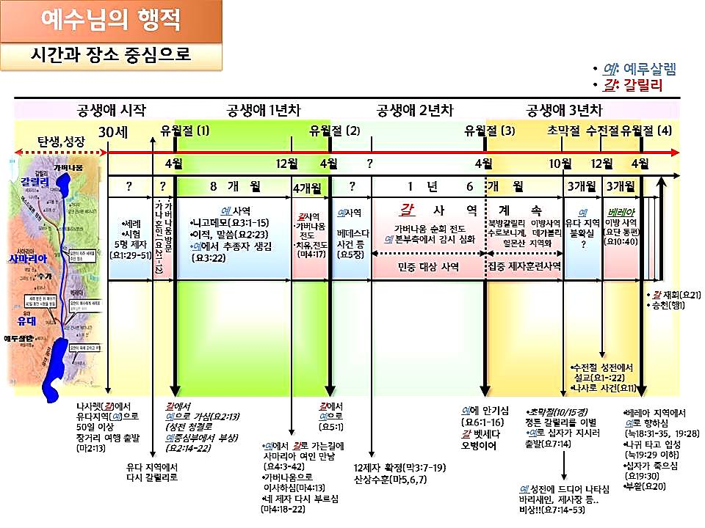

**첫번째 유월절(예루살렘)** 왜 예수님은 성전청결을 위한 채찍을 드셨을까?

성전은 하나님의 _______을 알게 해야 하는 곳인데 그 하나님의 진심과 사랑을 ________되게 만들고 있었기 때문.. __________________________________________________________________

________________________________________________________________________________

**성전은, 교회는…**

하나님과의 ________가 온전히 회복되는 곳!!!

말씀대로 _______ 변화 하는 곳!!!

말씀 속에서 하나님의 ________을 알게 하는 곳!!!

신앙 생활을 얼마나 ________ 해왔느냐가 중요한 것이 아니라 많이 힘들고 어려워도 하나님의 ________을 알고자 하는 바른 ________를 형성하고 있는가가 중요한 것이다.

**거듭남이란…** 나의 ________에서 하나님을 이해하는 것이 아니라 하나님의 ______대로 _______ 이해하게 되는 것!!

________________________________________________________________________________

**8개월 후…(요4:35)** 수가성 우물가여인 만남 ____________________________________________

________________________________________________________________________________

**(갈릴리)** 나사렛배척 _______________________________________________________________

가버나움 이동 ____________________________________________________________________

**예수님이 오신 목적 (막1:38-39, 마11:1)** 전도, 하나님의 ______을 전하는 것!!!

백성의 편이라고 하는 바리새파들이 예수님을 경계하고 적대시하는 이유…

바리새인들은 ‘_______에 대해 _____ 것’을 믿고, 예수님은 ‘_______에 대해’ 전하고 그 _______대로 ______셨기 때문이다.

그래서 예수님을 볼 때 조상들의 유전과 율법을 _______하는 자로 보았다. (but 마5:17)

**두번째 유월절(예루살렘)** 베데스다 연못 38년된 병자 고치심

내 신앙의 삶의 패턴이 너무 __________ 원래의 사명과 목적, 의미를 상실하고 있지 않은가?

________________________________________________________________________________

**(갈릴리)** 제자를 부르심

산상수훈(마5-7장) 진정한 율법의 ______를 알게 한다.

율법을 대치하는 새로운 것이 아니라 하나님이 율법을 주신 그 ______를 알게 한다.

________________________________________________________________________________

하나님께서 주신 율법과 십계명 속에 담긴 사람의 ______을 진심으로 원하시는 깊은 하나님의 _______과 하나님의 ______에 대해 말씀한다!!

**한주간의 거룩한 삶을 돕는 질문들...**

1. 예수님의 행적을 탄생으로부터 공생애 두번째 유월절 이후 갈릴리 산상수훈까지 순서대로 적어보라. 새롭게 알게 된 사실은? 왜 이스라엘 사람들은 유월절이 되면 예루살렘 성전으로 모이는지 구약의 근거를 통해 이야기해 보자. 왜 예수님은 백성들을 위해 일하시는데도 사두개파나 바리새파들에 의해 적대시 되었는가?

2. 공생애 첫 유월절, 왜 예수님은 성전에서 장사하는 이들의 터를 뒤집어 엎고 쫓아내셨는가? 사람들이 장사를 한 이유는 무엇이고 왜 대제사장은 성전 뜰에서 이런 장사를 하게 하였는가? 성도들이 교회로 모이는 목적은 무엇인가? 나는 그 목적에 합당하게 살고 있는가? 교회에서 원래 교회의 목적을 벗어난 일을 하는 것은 없는가? 있다면 무엇이고 어떻게 바르게 고쳐 나갈 수 있겠는가?

3. 마태복음 5-7장(산상수훈)을 읽으라. 예수님께서 말씀하시고자 하는 핵심을 마5:17-20절과 마7:15-27절과 연결하여 나누어 보자. 하나님께서 시내산 약속을 주신 의도는 무엇인지 구약의 역사를 되짚어 설명해보자. 요즘 이 시대에 나타나는 다양한 삶의 형태들, 예를 들어 동성애, 유전자변형, 성적자유, 이혼, 성형, 합법적빈익빈부익부등의 문제들이 잘못된 것인지 아닌지를 성도들은 어떤 기준으로 구체적으로 판단할 수 있을까? 시내산 약속에서는 무엇이라고 말하고 있는가?

4. 말씀을 통해 나를 되돌아 볼 때 철저하게 회개하고 해결해야 할 것은 무엇인가? 그리고 우리가 포기하거나 변경할 수 없고 꼭 지켜내야 하는 진리는 무엇인가?

5. 오늘 말씀을 통해 알게 된 하나님은 어떤 하나님이신가? 그로 인해 나는 어떤 존재인가? 본문을 통해 약속해 주시는 축복은 무엇인가?

6. TO Do List